Seatalktreiber
für MCS Depth Logger
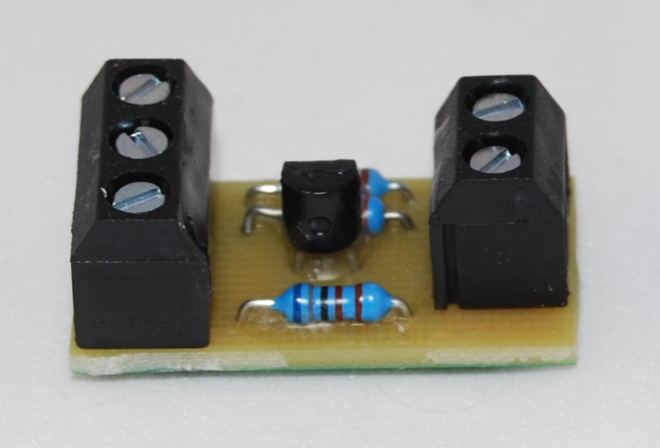

Beschreibung
Der MCS Depthlogger bietet von Hause aus eine Unterstützung für das Seatalk Protokoll. Leider kommt es bei einigen Geräten trotzdem zu einer Fehlfunktion des Busses, wenn der Logger direkt an den Bus angeschlossen wird. Für diese Fälle wird dieser Treiberbaustein eingesetzt. Er kommt zwischen den Seatalkbus und dem Logger. Der Treiber übernimmt die elektrische Konvertierung des Signals. Auch muss nun der interne Jumper nicht mehr geändert werden.

Anschluss
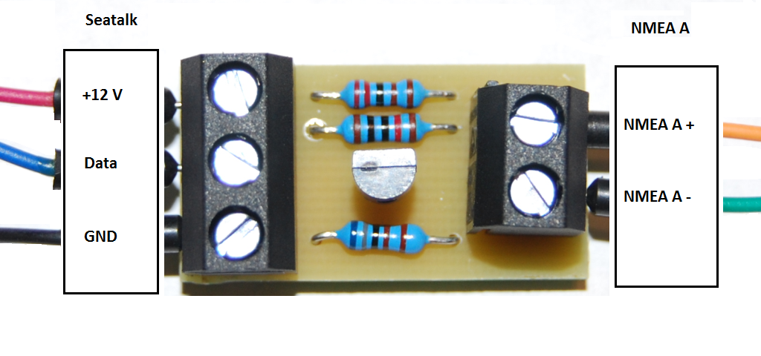
Legen Sie den Baustein, so wie auf dem o.g. Bild vor sich. Auf der linken Seite befindet sich nun der Seatalk-Anschluss. Auf der rechten Seite wird der Logger angeschlossen.
Seatalk | Logger NMEA Kanal A
Linker Klemmblock von Oben | rechter Klemmblock von Oben
+12V | NMEA A +
Data | NMEA A -
GND

ACHTUNG: Da der Baustein die komplette elektrische Konvertierung vornimmt, muss der NMEA A Anschluss verwendet werden. Bitte den Baustein nicht am Seatalk-Anschluss anklemmen. Der interne Jumper muss nun auf NMEA gesteckt bleiben.

Schaltplan
